|  |  |  |
| --- | --- | --- |
|  | **Carátula para entrega de prácticas** | |
| Facultad de Ingeniería | | Laboratorio de docencia |

Laboratorios de computación

salas A y B

|  |  |
| --- | --- |
| *Profesor:* | Marco Antonio Martinez Quintana |
| *Asignatura:* | Fundamentos de Programacion |
| *Grupo:* | 131 |
| *No de Práctica(s):* | 01 |
| *Integrante(s):* | Mario Estrada Chávez |
| *No. de Equipo de cómputo empleado:* | n/a |
| *No. de Lista o Brigada:* | 16 |
| *Semestre:* | Primer semestre |
| *Fecha de entrega:* | 17 /sep/2021 |
| *Observaciones:* | n/a |
|  |  |

CALIFICACIÓN: __________

**Título:**

La computación como herramienta de trabajo del profesional de ingeniería

**Objetivo de la práctica:**

El alumno conocerá y utilizará herramientas de software que ofrecen las Tecnologías de la Información y Comunicación que le permitan realizar actividades y trabajos académicos de forma organizada y profesional a lo largo de la vida escolar, tales como manejo de repositorios de almacenamiento y buscadores con funciones avanzadas.

**Actividades a realizar:**

Crear un repositorio de almacenamiento en línea.

Realizar búsquedas avanzadas de información especializada.

**Desarrollo:**

1.-

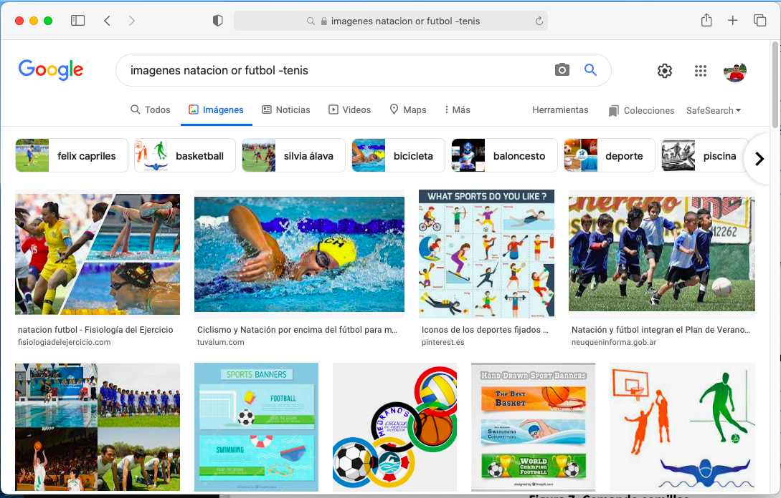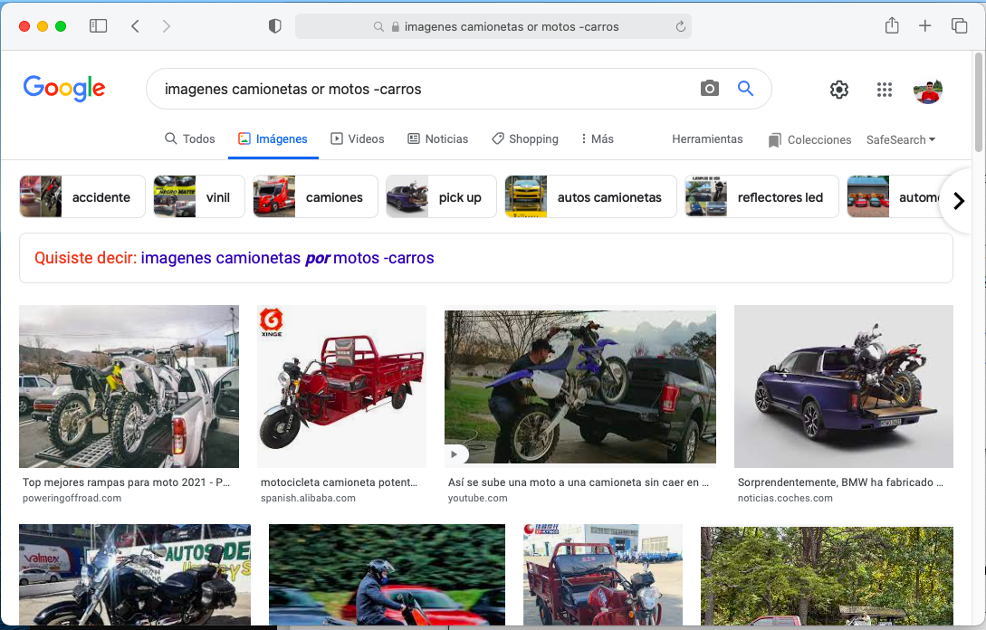

2.-

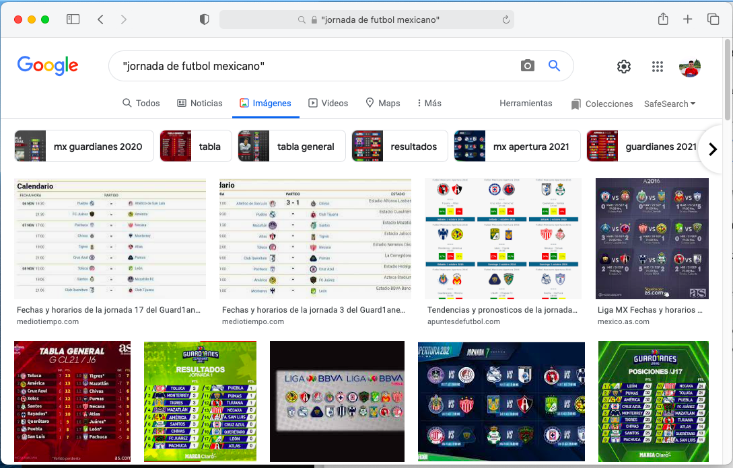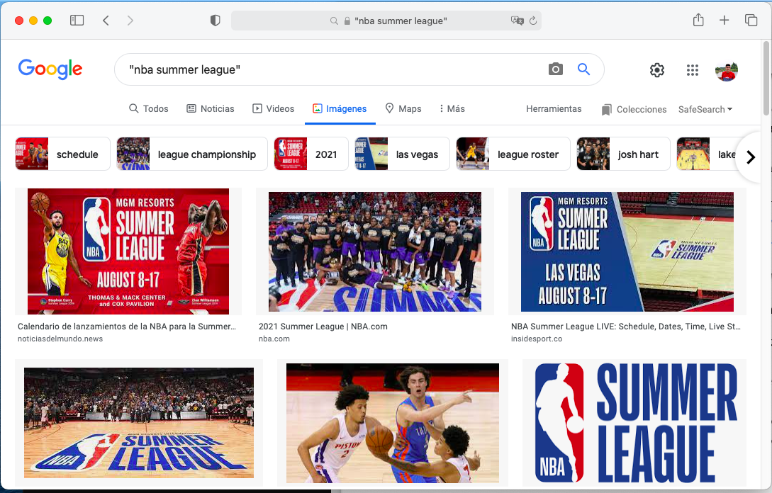

3.-

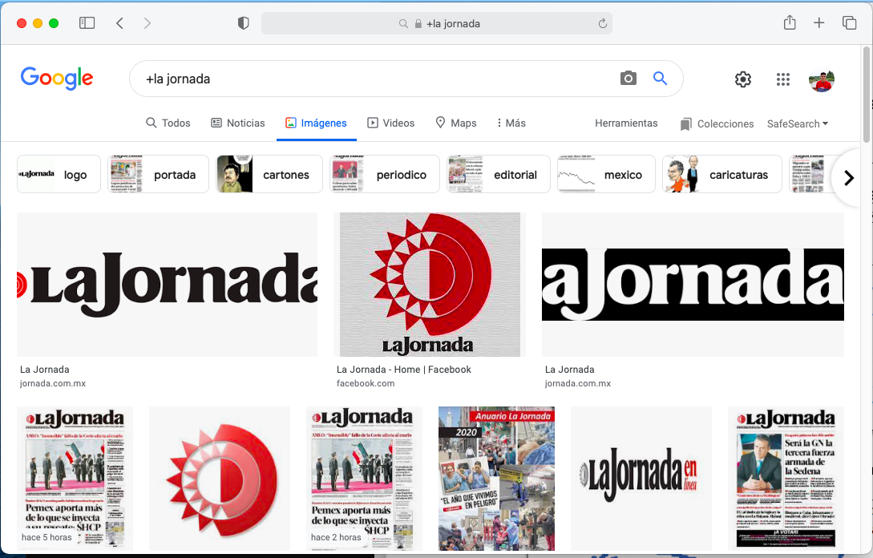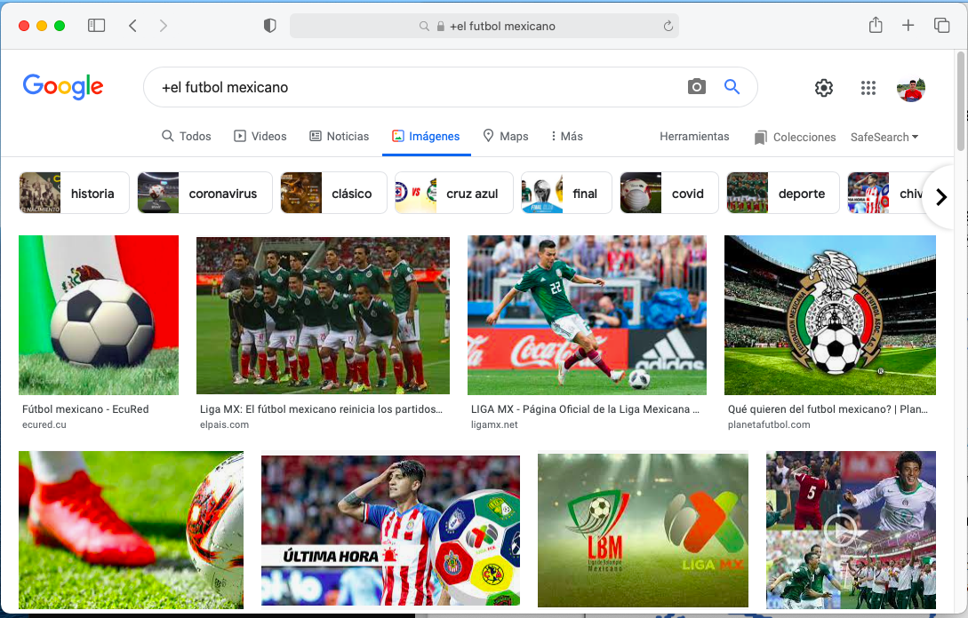

4.-

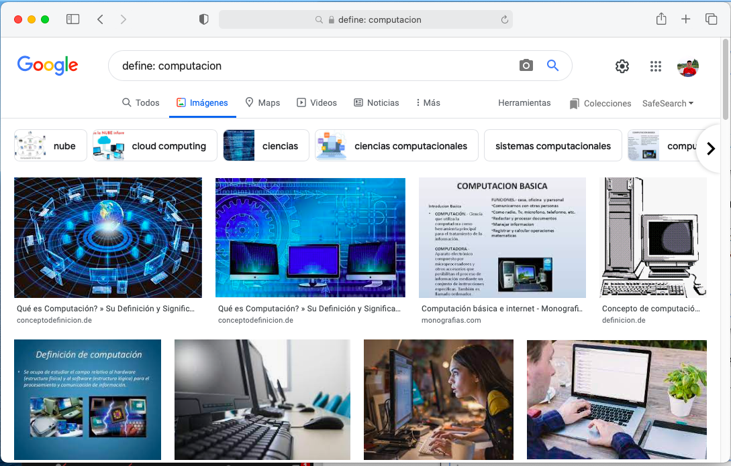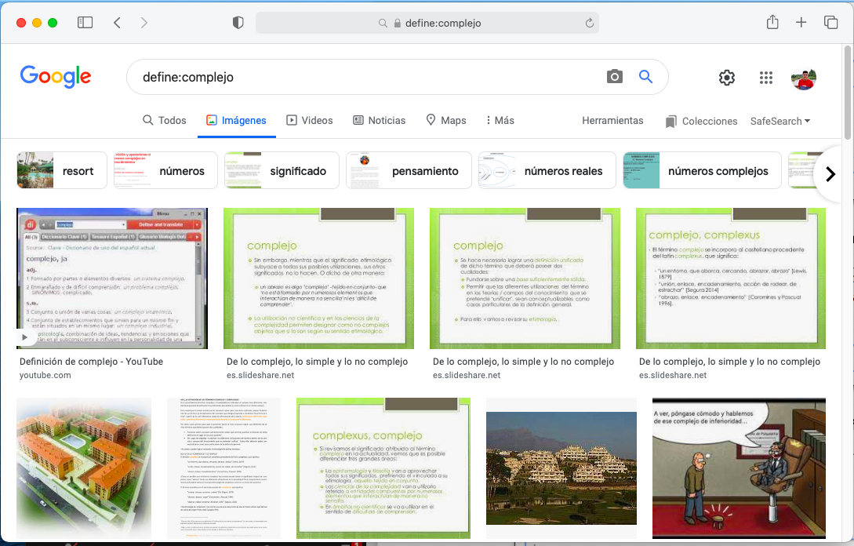

5.-

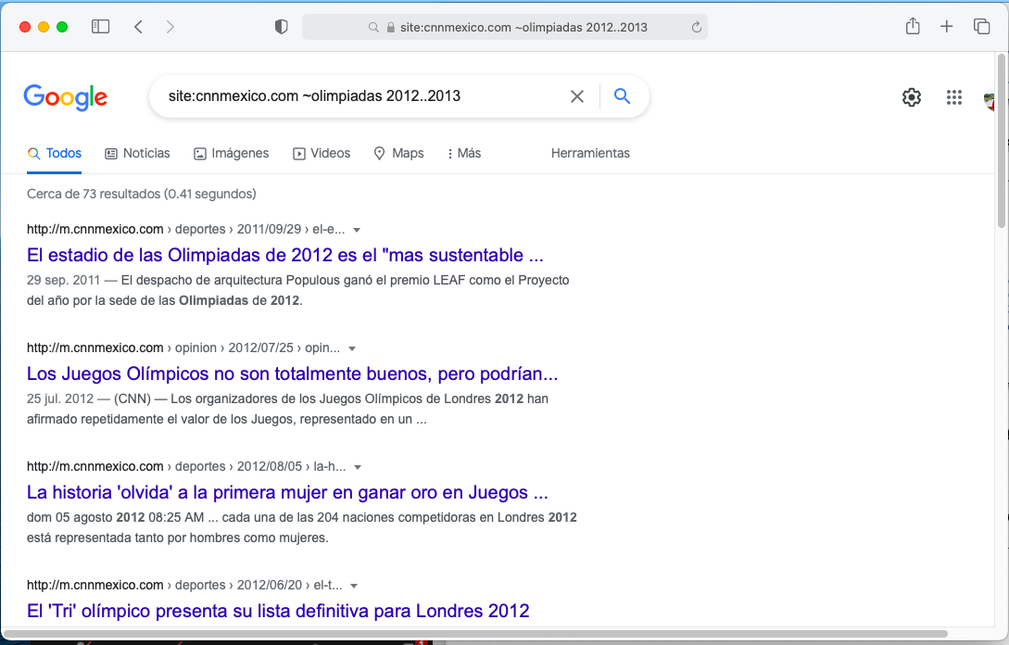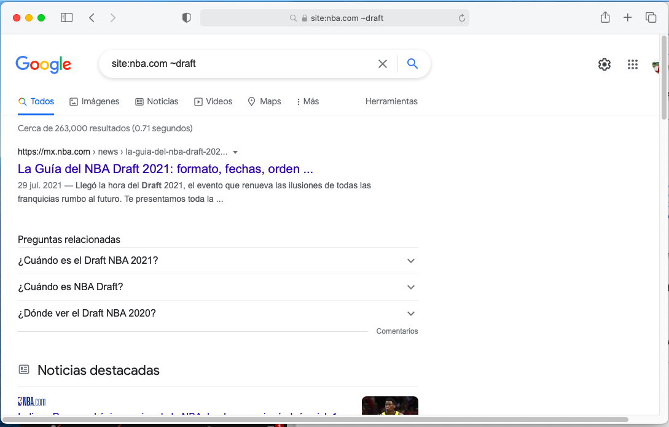

6.-

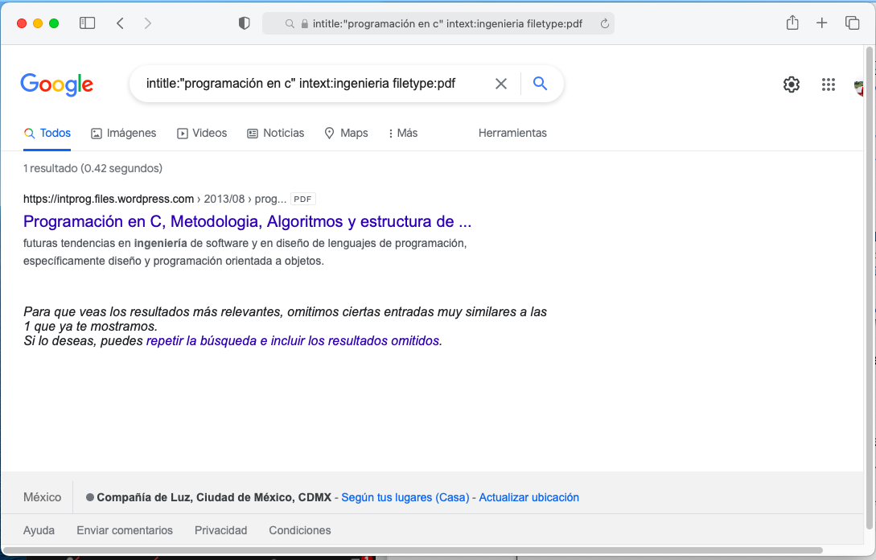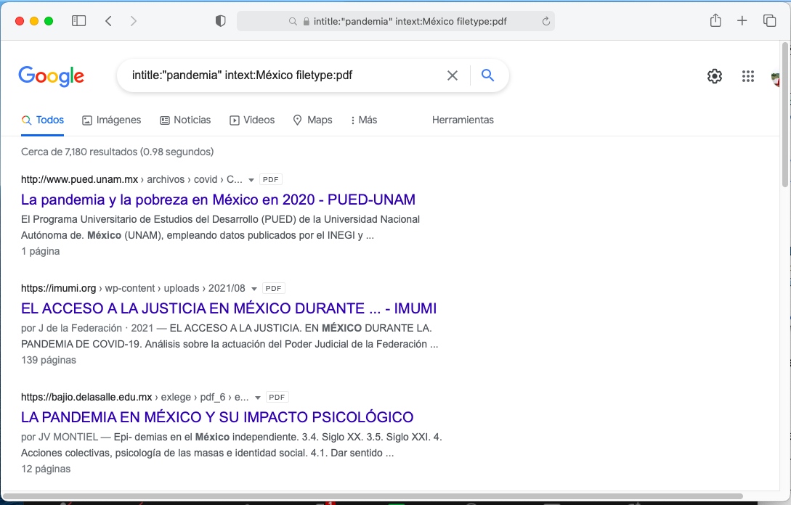

7.-

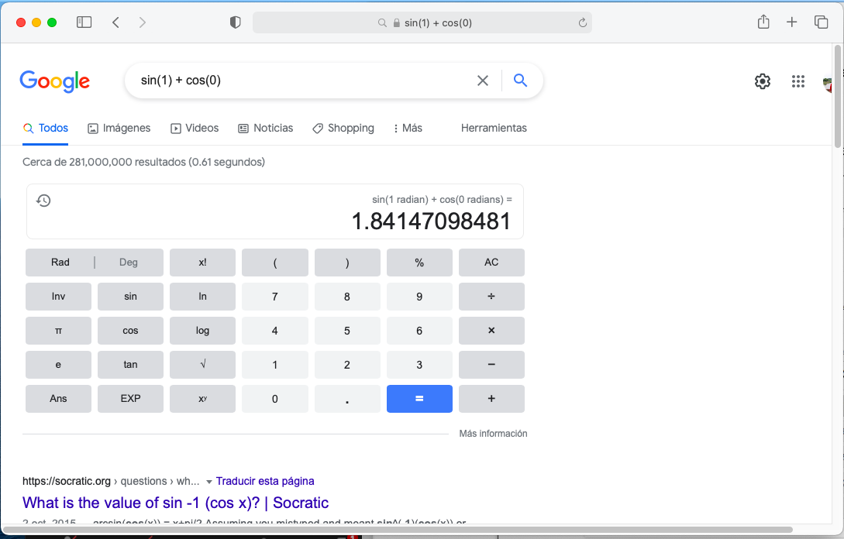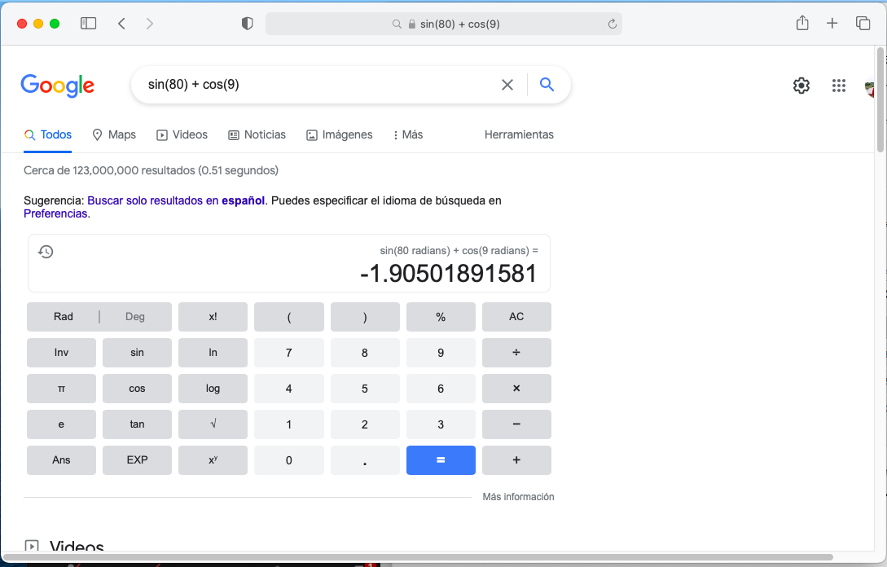

8.-

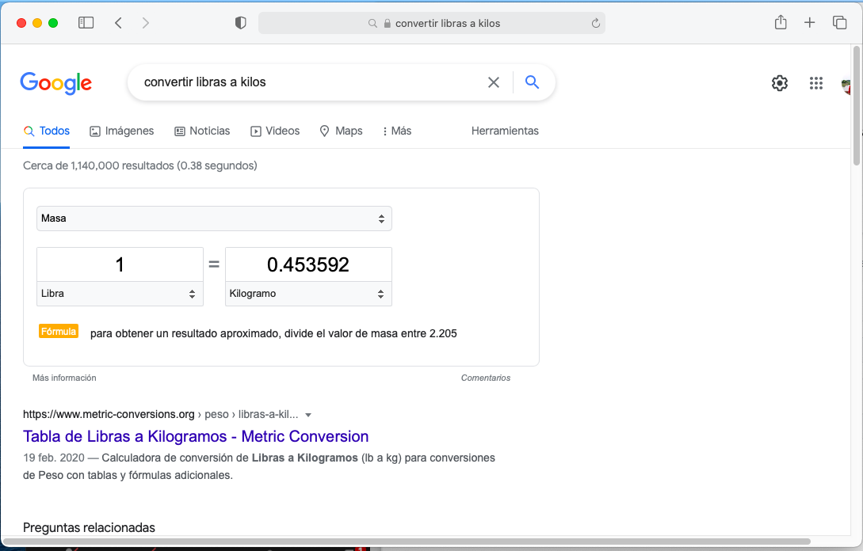

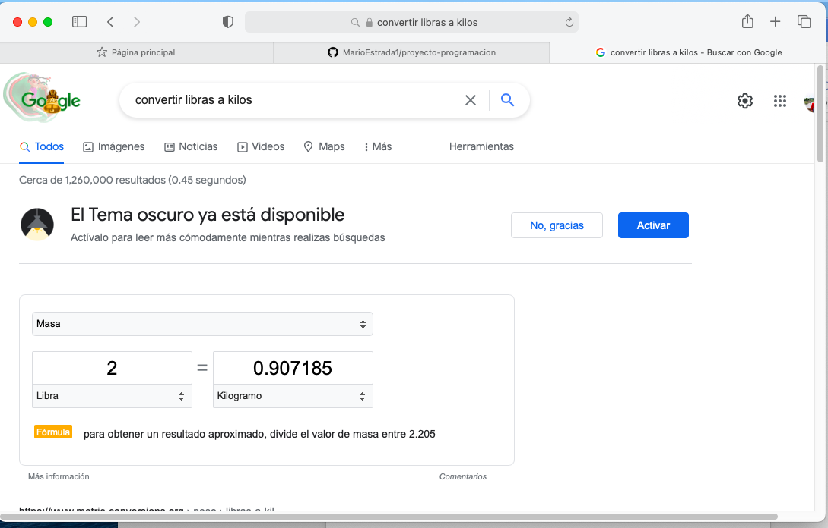

9.-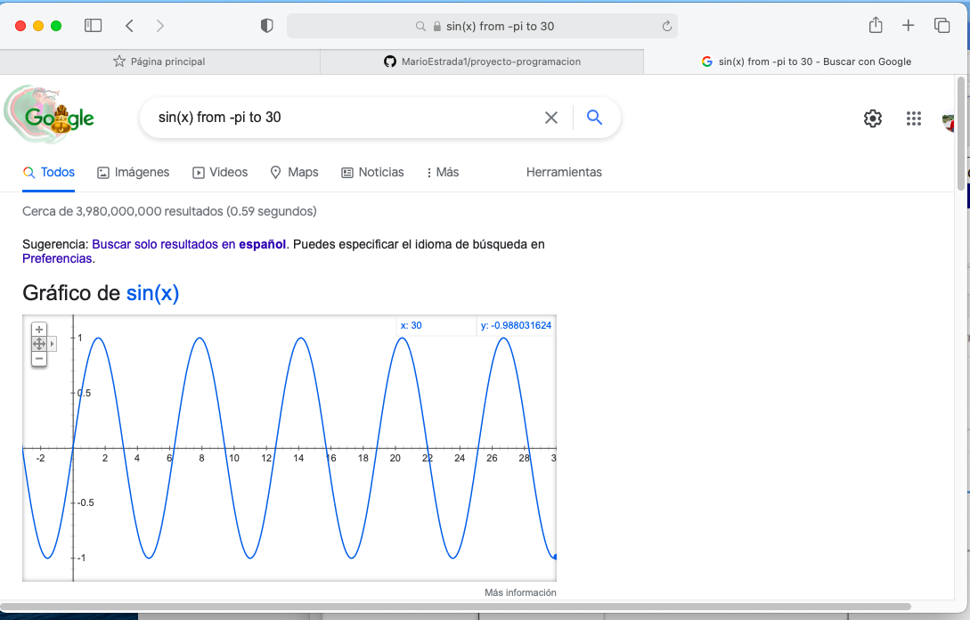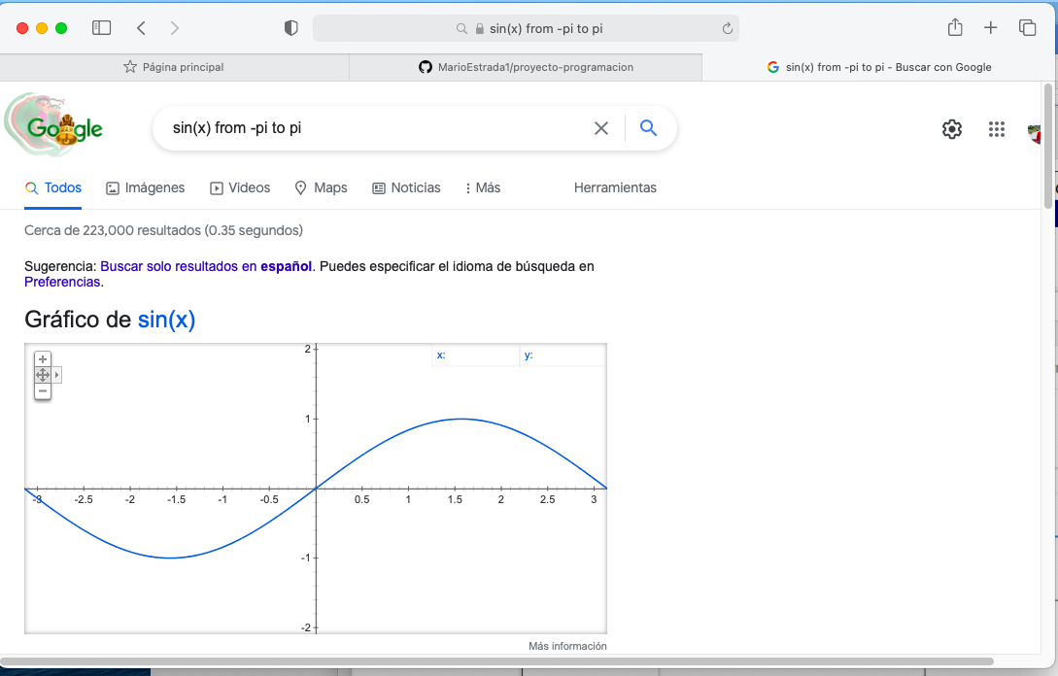

10.-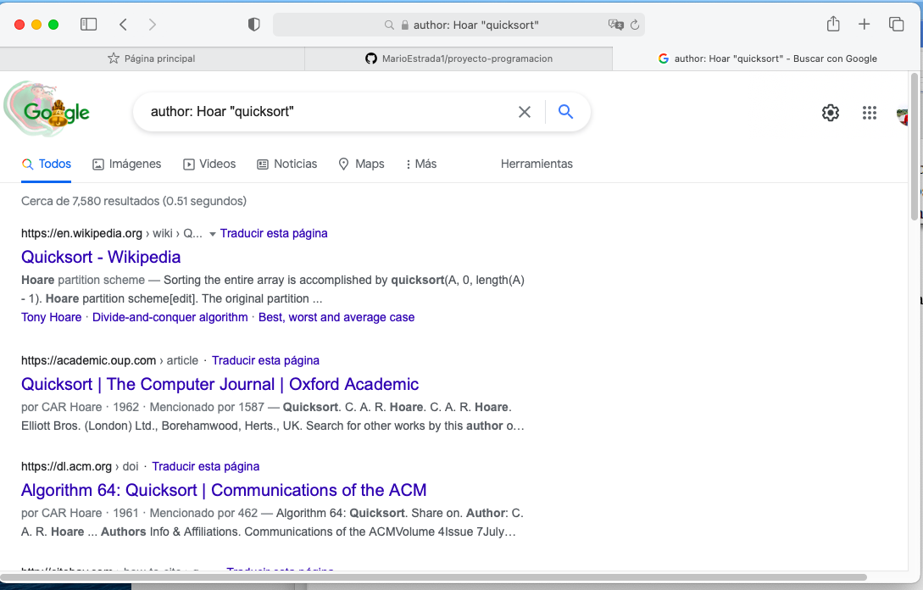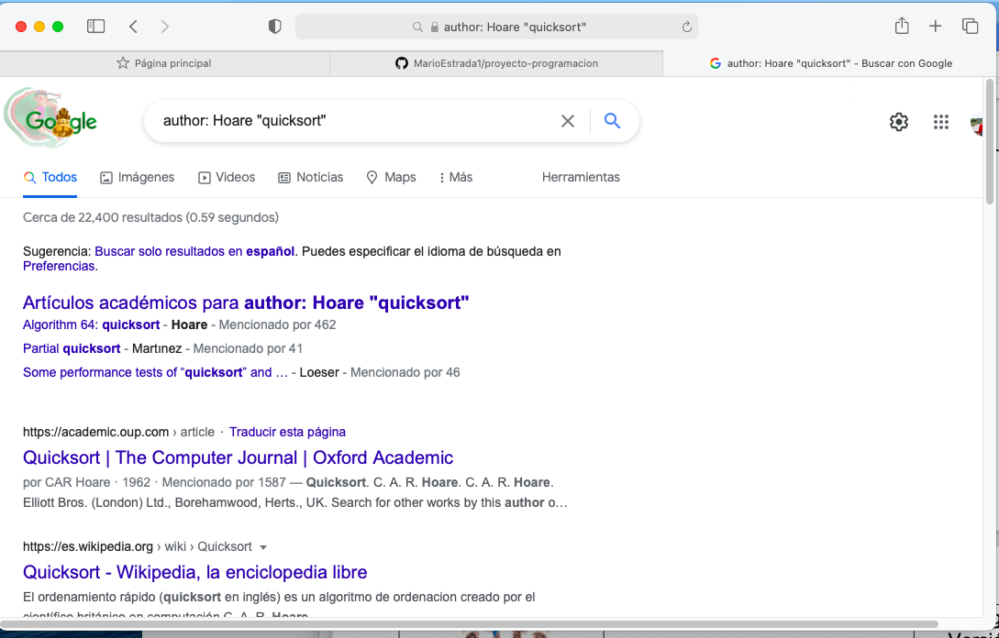

11.-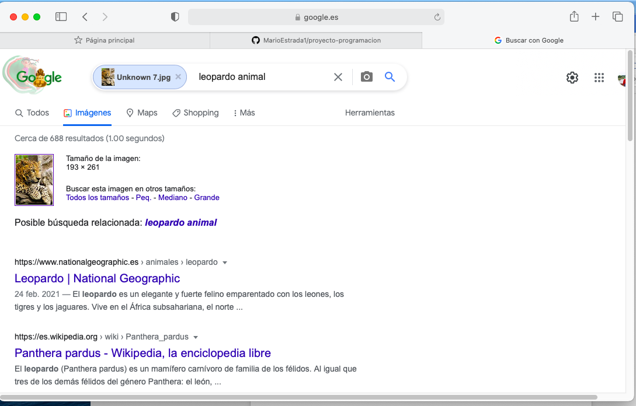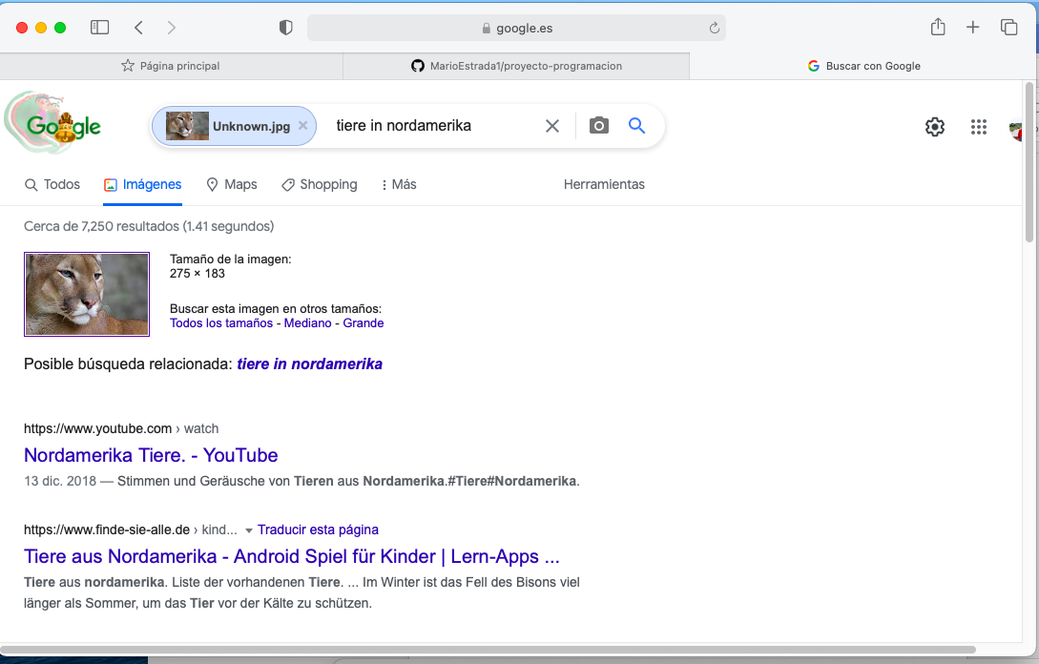

**Conclusiones:**

Para mi esta practica sirve de mucho para poder en un futuro utilizar los comandos que se nos muestran y asi lograr de mejor manera realizar las actividades que se nos plantean.

Con estos comandos podemos realizar busquedas mucho mas facil y lograr encontrar informacion de una mejor manera.